HĐĐ TỈNH NINH THUẬN  ***  Số: 01 -KH/HĐĐ-TT’NTH | ĐỘI TNTP HỒ CHÍ MINH  Ninh Thuận, ngày 10 tháng 03 năm 2014

KẾ HOẠCH
Triển khai Cuộc thi tìm hiểu “60 năm chiến thắng lịch sử Điện Biên Phủ
qua con Tem Bưu chính”
-------------

Thực hiện Kế hoạch số 07 –KH/BĐVN-HĐĐTW ngày 05/02/2014 của Hội đồng Đội Trung ương và Tổng công ty Bưu điện Việt Nam về việc tổ chức Cuộc thi tìm hiểu “60 năm chiến thắng lịch sử Điện Biên Phủ qua con Tem Bưu chính”; hướng tới kỷ niệm 60 năm chiến thắng lịch sử Điện Biên Phủ (07/5/1954 – 07/5/2014), góp phần phát triển phong trào sưu tập Tem tại các cơ sở Đội; Hội đồng Đội tỉnh triển khai kế hoạch Cuộc thi tìm hiểu “60 năm chiến thắng lịch sử Điện Biên Phủ qua con Tem Bưu chính” cụ thể như sau:
I. MỤC ĐÍCH – YÊU CẦU
- Cuộc thi được tổ chức nhằm tuyên truyền, giáo dục cho thiếu niên, nhi đồng về tình yêu quê hương, đất nước, lòng tự hào dân tộc, giúp các em hiểu rõ hơn về chiến thắng lịch sử Điện Biên Phủ.
- Tăng cường sự hiểu biết của các em thiếu nhi về chiến thắng lịch sử Điện Biên Phủ thông qua con tem Bưu chính. Qua đó, xây dựng, duy trì và phát triển các câu lạc bộ sưu tập tem ở các cơ sở Đội trên địa bàn tỉnh.
- Cuộc thi được triển khai sâu rộng, thu hút, tập hợp được đông đảo thiếu nhi tham gia, đảm bảo tính thiết thực, hiệu quả và tiết kiệm.
II. CHỦ ĐỀ, THỜI GIAN, QUY MÔ TỔ CHỨC, ĐỐI TƯỢNG THAM GIA
1. Chủ đề: “60 năm chiến thắng lịch sử Điện Biên Phủ qua con Tem Bưu chính”.
2. Thời gian
Cuộc thi bắt đầu từ ngày 05/02/2014, kết thúc vào ngày 30/04/2014 (theo dấu bưu điện).
3. Quy mô tổ chức
Cuộc thi tìm hiểu “60 năm chiến thắng lịch sử Điện Biên Phủ qua con Tem Bưu chính” được triển khai rộng rãi trong cả nước.
4. Đối tượng tham gia
Là thiếu nhi Việt Nam, có độ tuổi từ 8 đến 15; đang sinh hoạt, học tập tại các trường Tiểu học, Trung học cơ sở, các Nhà thiếu nhi, Trung tâm hoạt động thanh thiếu niên tỉnh và địa bàn dân cư trong toàn tỉnh.
III. NỘI DUNG, HÌNH THỨC, THỂ LỆ
1. Nội dung
Thiếu nhi tham gia Cuộc thi bằng cách trả lời các câu hỏi thông qua hình ảnh con Tem (Câu hỏi đính kèm).
2. Hình thức thể hiện và một số quy định
- Bài dự thi được viết tay hoặc đánh máy vi tính, trình bày trên khổ giấy A4 sạch sẽ, không nhàu nát, tẩy xóa; trả lời đầy đủ các câu hỏi, ngôn từ văn phong dễ hiểu, bố cục sắp xếp hợp lý, không sử dụng bài photo và bài giống nhau.
- Bài tham gia cuộc thi phải là bài chưa được đăng tải trên các sách báo, tạp chí hoặc trên bất kỳ phương tiện thông tin đại chúng nào.
- Khuyến khích các bài dự thi có nhiều hình ảnh tư liệu minh họa (các hình ảnh, tư liệu phải chính thống và có chú thích rõ ràng).
- Bài dự thi phải ghi rõ họ tên, ngày tháng năm sinh, trường, lớp, địa chỉ trường, địa chỉ và số điện thoại nhà riêng (nếu có).
- Bài dự thi cá nhân gửi qua đường bưu điện phải được dán tem, ngoài bì thư ghi rõ: “Bài dự thi tìm hiểu”: “60 năm chiến thắng Điện Biên Phủ qua con Tem Bưu chính” (Bài gửi tập thể không cần phong bì riêng).
3. Thể lệ Cuộc thi: Có thể lệ chi tiết kèm theo.
IV. TIẾN ĐỘ TRIỂN KHAI – CƠ CẤU GIẢI THƯỞNG
1. Tiến độ triển khai:
Các đơn vị triển khai và gửi bài dự thi về Ban Tổ chức cuộc thi cấp Trung ương kể từ ngày 05/02/2014 đến hết ngày 30/4/2014 (theo thể lệ); địa chỉ:
TRUNG TÂM HỖ TRỢ VÀ PHÁT TRIỂN THIẾU NHI VIỆT NAM
Số 64 phố Bà Triệu, quận Hoàn Kiếm, thành phố Hà Nội, Việt Nam
Điện thoại: +84 (4) 22412031 – +84 (4) 22412032
2. Cơ cấu giải thưởng:
Ban tổ chức cuộc thi cấp Trung ương trao giải thưởng như sau:
2.1 Giải cá nhân:
- 01 giải Đặc biệt.
- 02 giải Nhất.
- 04 giải Nhì.
- 10 giải Ba.
- 20 giải Khuyến khích.
2.1 Giải tập thể:
Gồm 10 đơn vị, trong đó có 05 giải A và 05 giải B được trao cho tập thể có số lượng bài dự thi nhiều nhất và có nhiều bài dự thi đạt giải cá nhân.
V. TỔ CHỨC THỰC HIỆN
1. Cấp tỉnh
- Ban hành Kế hoạch triển khai Cuộc thi tìm hiểu “60 năm chiến thắng lịch sử Điện Biên Phủ qua con Tem Bưu chính” đến các cơ sở Đội.
- Giao Ban Thanh thiếu nhi - Trường học theo dõi, đôn đốc, kiểm tra việc triển khai cuộc thi của các đơn vị và báo cáo kết quả cho Thường trực Hội đồng Đội tỉnh sau khi kết thúc Cuộc thi.
2. Hội đồng Đội các huyện, thành phố, Nhà thiếu nhi tỉnh, Trung tâm hoạt động thanh thiếu niên tỉnh:
- Triển khai Kế hoạch, thể lệ Cuộc thi tìm hiểu “60 năm chiến thắng lịch sử Điện Biên Phủ qua con Tem Bưu chính” rộng khắp đến các cấp bộ Đội, thiếu niên, nhi đồng trong toàn tỉnh, có các hình thức khuyến khích, động viên các em tham gia cuộc thi đạt chất lượng.
- Báo cáo kết quả triển khai và số lượng bài dự thi của đơn vị về Hội đồng Đội tỉnh qua Ban Thanh thiếu nhi – Trường học, tỉnh Đoàn sau khi kết thúc cuộc thi.
Trên đây là Kế hoạch triển khai Cuộc thi tìm hiểu “60 năm chiến thắng lịch sử Điện Biên Phủ qua con Tem Bưu chính” của Hội đồng Đội tỉnh; đề nghị Hội đồng Đội các huyện, thành phố; Nhà Thiếu nhi tỉnh; Trung tâm hoạt động thanh thiếu niên tỉnh khẩn trương triển khai thực hiện.

Nơi nhận:  - HĐĐ Trung ương;  - Ban Tuyên giáo, Dân vận Tỉnh ủy (B/cáo) ;  - Thường trực tỉnh Đoàn;  - Sở GDĐT;  - Nhà thiếu nhi, TT HĐTT’N tỉnh;  - HĐĐ các huyện, thành phố ;  - Lưu VP; Ban TTN – TH; Web. | TM. HỘI ĐỒNG ĐỘI TỈNH  CHỦ TỊCH  (Đã ký)  Vũ Thị Thùy Trang

THỂ LỆ

Cuộc thi tìm hiểu “60 năm chiến thắng lịch sử

Điện Biên Phủ qua con Tem Bưu chính’’

-----------

Căn cứ Kế hoạch số 07 -KH/HĐĐTW ngày 05/02/2014 của Hội đồng Đội Trung ương phối hợp hợp Tổng Công ty Bưu điện Việt Nam tổ chức cuộc thi tìm hiểu “60 năm chiến thắng lịch sử Điện Biên Phủ qua con Tem Bưu chính’’; Ban Tổ chức ban hành thể lệ cuộc thi như sau:
1. Đối tượng tham gia
Là thiếu nhi Việt Nam, từ 7 đến 15 tuổi; đang sinh hoạt, học tập tại các trường Tiểu học, Trung học cơ sở, các Cung, Nhà Thiếu nhi, Trung tâm hoạt động Thanh Thiếu nhi, thiếu nhi là người nước ngoài đang học tập sinh sống tại Việt Nam trong cả nước.
2. Thời hạn và nơi nhận bài dự thi
- Thời hạn dự thi:
+ Phát động cuộc thi: Tháng 02/2014.
+ Hạn cuối nhận bài dự thi: Ngày 30/04/2014 (theo dấu bưu điện).
- Nơi nhận bài dự thi:
TRUNG TÂM HỖ TRỢ VÀ PHÁT TRIỂN THIẾU NHI VIỆT NAM
Tầng 7, số 64 Bà Triệu, Hoàn Kiếm, Hà Nội.
Điện thoại : 04. 22412031 - 04.22412032
3. Giải thưởng
- Giải tập thể: Gồm có 05 giải A và 05 giải B được trao cho 10 đơn vị, tập thể có số lượng bài dự thi nhiều nhất và có nhiều bài dự thi đạt chất lượng nhất.
- Giải cá nhân: 01 Giải Đặc biệt, 02 Giải Nhất, 04 Giải Nhì, 10 Giải Ba, 20 Giải Khuyến khích.
4. Hình thức thể hiện và một số quy định
- Bài dự thi được viết tay hoặc đánh máy vi tính, trình bày trên khổ giấy A4 sạch sẽ, không nhàu nát, tẩy xóa; trả lời đầy đủ các câu hỏi, ngôn từ văn phong dễ hiểu, trong sáng, mạch lạc, bố cục sắp xếp hợp lý, không sử dụng bài photo và bài giống nhau.
- Bài tham dự cuộc thi phải là bài chưa được đăng tải trên các sách báo, tạp chí hoặc trên bất kỳ phương tiện thông tin đại chúng nào.
- Khuyến khích các bài dự thi có nhiều hình ảnh tư liệu minh họa (các hình ảnh, tư liệu phải chính thống và có chú thích rõ ràng).
- Bài dự thi phải ghi rõ họ tên, ngày tháng năm sinh, trường, lớp, địa chỉ trường, địa chỉ và số điện thoại nhà riêng (nếu có).
- Bài dự thi cá nhân gửi qua đường bưu điện phải được dán tem, ngoài bì thư ghi rõ: Bài dự thi tìm hiểu:“60 năm chiến thắng lịch sử Điện Biên Phủ qua con Tem Bưu chính’’ (Bài gửi tập thể không cần phong bì riêng).
- Người dự thi phải chịu trách nhiệm hoàn toàn về bản quyền và trách nhiệm nếu có tranh chấp về bản quyền của Bài dự thi.
- Ban Tổ chức cuộc thi không chịu trách nhiệm với những bài dự thi bị thất lạc trong quá trình chuyển gửi.
- Ban Giám khảo là người có quyền quyết định cuối cùng đối với những bài dự thi đạt giải.
- Ban Tổ chức không trả lại bài đã tham gia cuộc thi và có quyền sở hữu, sử dụng toàn bộ bản quyền của tác phẩm.

BAN TỔ CHỨC
BÀI DỰ THI TÌM HIỂU
“60 năm chiến thắng lịch sử Điện Biên Phủ qua con tem bưu chính”

Họ và tên: ...........................................Sinh năm:…………………………………
Học sinh lớp: ……………………….. Trường:…………………………………..
Huyện:……………………………..Tỉnh:………………………………………
Địa chỉ nhà riêng………………………………………………………………….
Số điện thoại (nếu có):……………………………………………………………

PHẦN I:
Câu hỏi cuộc thi tìm hiểu “60 năm chiến thắng lịch sử Điện Biên Phủ qua con tem bưu chính”
Câu 1 : Em hãy cho biết tới nay, Bưu điện Việt Nam đã bao nhiêu lần phát hành tem để kỷ niệm sự kiện chiến thắng Điện Biên Phủ?
Câu 2 : Trong chiến dịch Điện Biên Phủ có nhiều gương chiến đấu, hy sinh của bộ đội ta đã được Nhà nước phong tặng hoặc truy tặng danh hiệu anh hùng lực lượng vũ trang nhân dân.
Em hãy cho biết vài nét về người anh hùng được thể hiện qua con tem dưới đây.

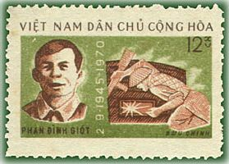

Câu 3 : Hình ảnh giới thiệu trên mẫu tem sau nhắc em liên tưởng đến sự kiện nào trong chiến dịch lịch sử Điện Biên Phủ ?
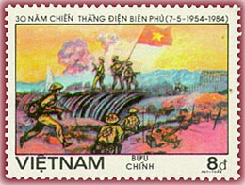

Câu 4 : Năm 2014, cả nước tưng bừng kỷ niệm 60 năm Chiến thắng Lịch sử Điện Biên Phủ. Em hãy vẽ 1 mẫu tem nói về sự kiện trên.

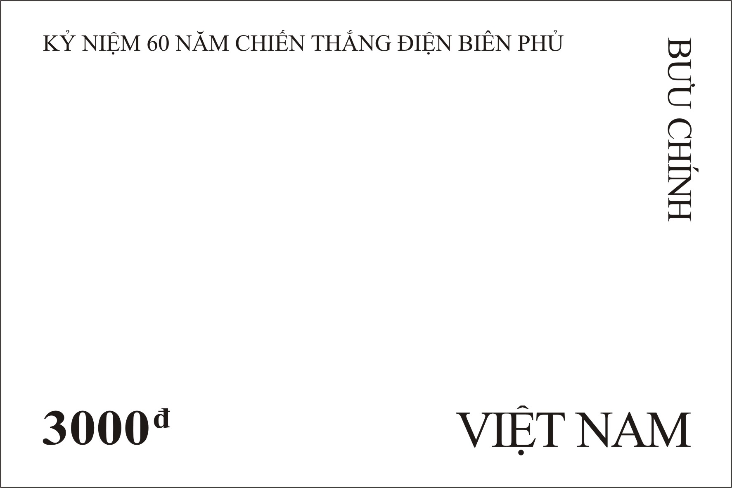

(Mô phỏng bố cục con tem, các em có thể tham khảo để vẽ tem).

Câu 5 : Em hãy cho biết Trung ương Đoàn TNCS Hồ Chí Minh, Hội đồng Đội Trung ương đã tổ chức bao nhiêu cuộc họp mặt, liên hoan Chiến sĩ nhỏ Điện Biên toàn quốc? Vào những năm nào? Ở đâu?

